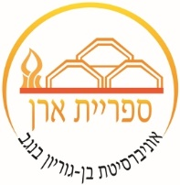

  - لقاء ارشاد لموضوع "التعرف على المكتبه" للمتحدثين باللغة العربية:
  - بحث عن كتب، إيجاد مقال، استخدام كتالوج المكتبة وإكتساب مهارات في البحث عن المعلومات.
  - الارشاد والتدريب يقدم باللغة العربية.
  - سيقام اللقاء يوم الخميس الموافق 23/11/2017 من الساعة 12:00 حتى 14:00، في مكتبة بن غوريون المركزية، غرفة الارشاد، الطابق الرابع.

  - הכרת הספרייה לדוברי ערבית –
  - הדרכה ותרגול בשפה הערבית
  - חיפוש ספר, מציאת מאמר, הכרת קטלוג הספרייה ורכישת מיומנויות באיתור מידע
  - יום ה', 23/11/17, 12:00-14:00, חדר הדרכה, קומה 4 בספרייה

